اختبارات الفصول _ رياضيات _ خامس ابتدائي
الفصل الدراسي الثالث
الفصل 9 _ 10 _ 11 _ 12
المعلم : عبدالرحمن الفيفي

اختبار الفصل 9 _ خامس ابتدائي _ جمع الكسور وطرحها
اسم الطالب : ...............................
أوجد ناتج الجمع والطرح ( في أبسط صورة )
$\frac{٢}{٧}$ + $\frac{٣}{٧}$ = | $\frac{٦}{٨}$ + $\frac{٦}{٨}$ = | $\frac{٩}{١٢}$ - $\frac{٣}{١٢}$ =
  أ | $\frac{٥}{١٤}$
  ب | $\frac{٥}{٧}$
  ج | $\frac{١}{٧}$
  أ | $\frac{١٢}{١٦}$
  ب | $\frac{٤}{٨}$ 1
  ج | $\frac{١}{٨}$ 4
  أ | $\frac{١}{٢}$
  ب | $\frac{١}{٣}$
  ج | $\frac{١}{٤}$

أكل فهد $\frac{٤}{٦}$ الفطيرة ، وأكل ماجد $\frac{٢}{٦}$ ، ما مجموع ما أكلاه من الفطيرة ؟  ............................................ | يقرأ خالد $\frac{٤}{٥}$ جزء من القرآن في اليوم ، اذا انهى $\frac{٢}{٥}$ من القراءة ، فكم تبقى عليه ؟  ............................................. | أخذ ماجد من علبة الألوان ثُمن من الألوان ، وأخذ أحمد أربع أثمان من الألوان ، ما مجموع ما أخذ كلٌ منهم ؟ ( لفظياً )  ..............................................

خرج وليد من البيت وقطع مسافة $\frac{٣}{٦}$ كلم للوصول الى الحديقة ، ثم قطع مسافة $\frac{٢}{٣}$ كلم للوصول الى المسجد ، فكم قطع مسافة من البيت الى المسجد ؟  $\frac{٣}{٦}$ + $\frac{١}{٣}$ = | في مسابقة يحتاج خالد الى $\frac{٩}{١٢}$ نقطة للفوز ، اذا حصل على $\frac{١}{٢}$ النقاط للأن ، فكم ينقصه نقطة للفوز ؟  $\frac{٩}{١٢}$ - $\frac{١}{٢}$ =
ضع علامة ✔️ أو ✖️
اربع اتساع ناقص تُسعان تساوي تُسعان ( )
$\frac{٩}{١٠}$ - $\frac{٢}{١٠}$ = $\frac{٧}{١٠}$ ( )
أخذ فهد من الكيس $\frac{٢}{٣}$ فبقي في الكيس $\frac{١}{٣}$ ( )
$\frac{٩}{٦}$ - $\frac{٣}{٦}$ = 1 ( )

قارن مستعملا ( > ، < ، = )  $\frac{٦}{٨}$ - $\frac{٢}{٨}$ $\frac{١}{٤}$ + $\frac{١}{٤}$ | أحضر ماجد لتزين الفصل $\frac{١}{٦}$ 3 متر من القماش ، وأحضر عامر 4,5 متر من القماش ، التقدير الأكثر معقولية لمجموع ما أحضر كل منهم من القماش ، 7 متر أم 8 متر أم 4 متر ؟

اختبار الفصل 10 _ خامس ابتدائي _ رياضيات
اسم الطالب : .................................

اذكر شيء يقاس بوحدات الطول التالية :  ملم ......................  كلم .......................  م ........................ | 3 سم = ........ ملم  3400 سم = ......... م  96 كلم = .......... م  8000 م = ......... سم | اذا كان طول معلم مادة العلوم 175 سم ، فكم يكون طوله بالمتر ( م ) ؟  ..........................................

33000 طن = ........... كجم  20 كجم = ........... جم  34000 جم = ............ ملجم | اذا علمت أن كتلة الأسد 175 كجم ، فكم تكون كتلته بالطن ؟  .......................................... | اذا كانت كتلة بطة 3 كجم و 400 جم ، فكم تكون كتلتها ب جم ؟  ............................................

2,1 ل = ............... مل  20 مل = ................ ل  645 مل = ............... ل  34,654 ل = ............ مل | قارن مستعملا ( > ، < ، = )  2,3 ل 2300 مل  21 ل 2100 مل  3,5 ل 350 مل | يستطيع الأبل شرب 200 لتر من الماء خلال ثلاث دقائق ، فكم تكون كمية الماء التي يشربها با المللتر ؟  ........................................

قضى سلطان في قراءة أحد الكتب 6 دقائق ، فكم يكون الوقت الذي قضاه بالقراءة بالثواني ؟  ..................................... | 4 س = ........ ث ، 21 ي = ....... أ  39 ش = ....... ن و ........ ش | 9 أ = ...... ي ، 2427 س = ..... ي

خرج فهد من منزله الساعة 9:23 مساءً وعادة للمنزل الساعة 2:15 صباحاً ، فكم الوقت الذي استغرقه خارج المنزل ؟  .......................................... | لعمل مشروع فني يحتاج كل طالبان لنصف كجم من الصلصال ، فكم يحتاج 13 طالباً لكمية من الصلصال ؟  .......................................... | تم عمل شال طويل بقطع من القماش بالنمط التالي ، أحمر أحمر أصفر أحمر أحمر أصفر ، اذا علمت أنا طول القطعة الحمراء 2,5 م ، وطول القطعة الصفراء 2,3 م ، وعلمت أن عدد قطع الحمراء 6 والصفراء 3 فكم يكون طول الشال ؟  ..........................................

اختبار الفصل 11 _ الأشكال الهندسية _ خامس ابتدائي
/ 20
اسم الطالب : ...............................
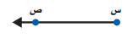  اسم الشكل والرمز  أ ) نصف المستقيم س ص  ب ) نصف المستقيم س ص | مثل التالي بالرسم  ج ب ≅ س ص بطول ٣ سم | 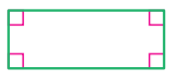  أ ) كل ضلعان متقابلان متطابقان (✔️ أم ✖️ )  ب ) كل ضلعان متقابلان متوازيان (✔️ أم ✖️ )  ج ) جميع زواياه منفرجة (✔️ أم ✖️ )

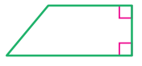  حدد الزوايا الحادة  حدد الأضلاع المتوازية | صل كل اسم مع رمزه  قطعة مستقيمة  نصف المستقيم  التطابق ≅ | 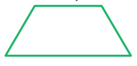  اسم الشكل .........  عدد الزوايا (الحادة ........ القائمة .......)  عدد الأضلاع المتطابقة ...........

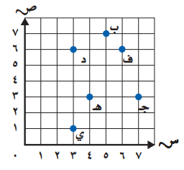  حدد الزوج المرتب لموقع  الحرف د ( ، )  الحرف الذي يقع عند الزوج المرتب  ( 3 ، 1 ) هو ...........  أكتب الحرف ك عن الزوج المرتب  ( 5 ، 4 )  الاحداثي الصادي لموقع الحرف  ب هو 5 (✔️ أم ✖️ ) | اذا علمت ان ثمن الأقلام ضعف عددها فأوجد ثمن الأقلام التالية مستعملاً  قاعدة الدالة ( 2ص )
    عدد الأقلام | ثمن الأقلام
    7
    8
    9
    الزوج المرتب
    ( ، )
    ( ، )
    ( ، )

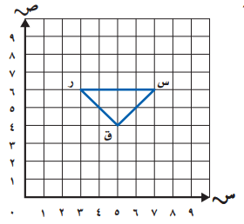  ارسم المثلث بعد الانسحاب  ( وحدتان للأعلى )  واكتب الأزواج المرتبة للصورة  ( ، ) ( ، ) ( ، ) | 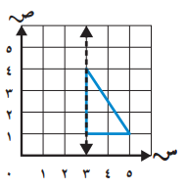  ارسم صورة الشكل بالانعكاس حول محور الانعكاس | 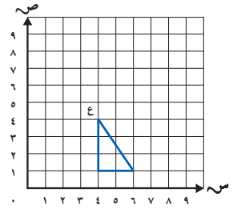  ارسم صورة الشكل بالدوران حول النقطة ع (90° عكس عقارب الساعة )

اختبار الفصل 12 _ خامس ابتدائي _ المحيط والمساحة والحجم
/ 20
اسم الطالب : ...................................
ضع علامة ✔️ أمام العبارة الصحيحة وعلامة ✖️ أمام العبارة الخاطئة
خماسي جميع أضلاعه متطابقة اذا علمت أن طول أحد أضلاعه 8 م فإن محيطه ( 8م + 8م + 8م + 8م +8م = 40 م ) ( )
منشور له ل = 3 م ، ض = 4 م ، ع = 10 م فإن حجمه ( 3 م × 4 م × 10 م = 120 م مكعب ) ( )
مستطيل طوله = 9 سم وعرضه = 8 سم فإن مساحته ( 9 سم × 8 سم = 72 سم مربع ) ( )
مربع طول أحد أضلاعه 7 سم ، فيكون محيطه أكبر من مساحته ( )

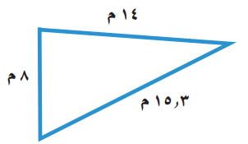  محيط المثلث = ........................... | اذا علمت أن هناك مثلث متطابق الأضلاع  طول أحد أضلاعه 7,4 سم ، فكم يكون محيط هذا المثلث ؟  ............................................. | 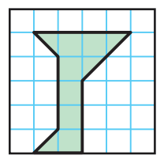  قدر المساحة بحيث كل مربع يمثل 1سم مربع

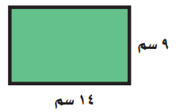  للمستطيل أوجد :  المحيط =  المساحة = | 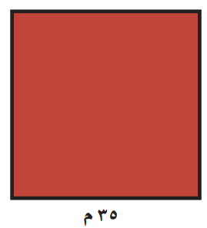  للمربع أوجد :  المساحة =  المحيط =

زينت سلمى غرفتها بشريط بحيث يحيط الغرفة كاملة ، اذا علمت أن الغرفة مربعة طولها 8 م ، فكم يكون طول هذا الشريط ؟  .............................................................. | لتلوين أحد الجدران نحتاج قياس المساحة اذا علمت أن  احمد قام بتلوين جدار ابعاده ل = 6 ، ض = 4  وفهد قام بتلوين جدار ابعاده ل = 7 ، ض = 3  فأيهما يحتاج لألوان أكثر ولماذا ؟  ......................................................................

أكتب ما تعرفه عن الشكل التالي من ناحية التطابق  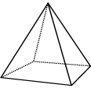  و التعامد والتوازي وحدد نوع الشكل :  الأوجه :  الأحرف :  الرؤوس : | لدى مزارع 32 من الماعز ، يريد توزيع الماعز بحيث يكون في كل حظيرة 7 من الماعز فقط ، فكم عدد الحظائر التي سيتم توزيع الماعز عليها ؟

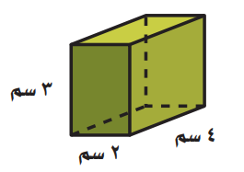  اوجد حجم المنشور التالي | بركة مياه طولها 5 م ، وعرضها 30 م ، وارتفاعها 12 م ،  فكم يكون حجم البركة ؟

